Там душа человека с душою книги в руках  слушает душу музыки южного ветра. | 那里人的灵魂与手中书卷的灵魂  倾听清风乐曲的灵魂。

Из стихотворения

Души китайских картин

На китайских картинах не горы,
а души гор,
не дерево с корнем кривым и серебристою кроной,
а дерева душа — печальна и стара,
не журчащий ручей с ключевою водой,
а играющая душа молодой воды.
Там душа человека с душою книги в руках
слушает душу музыки южного ветра.
Души китайских картин
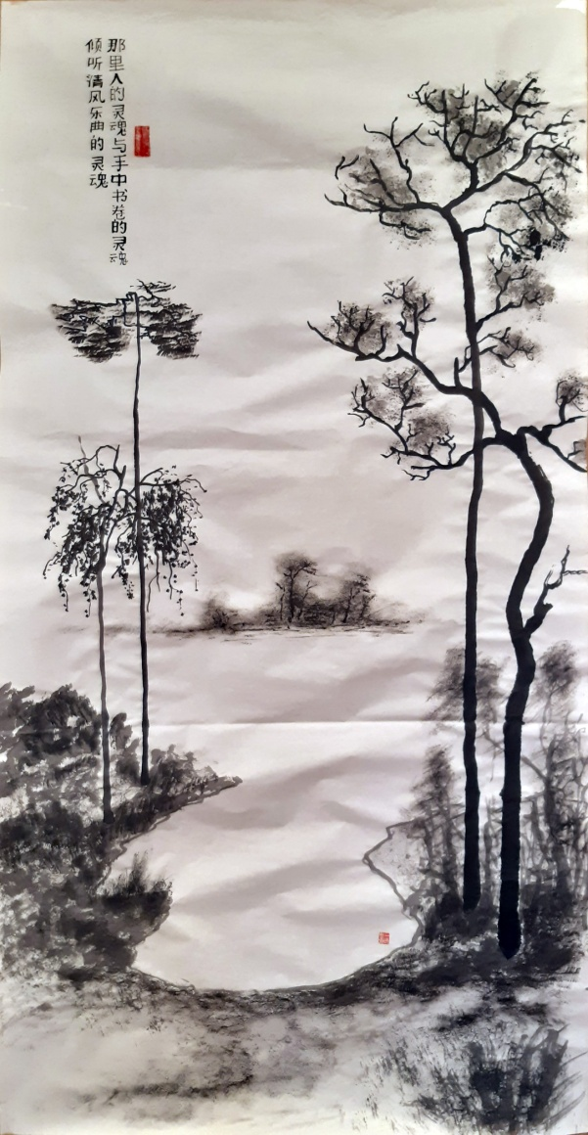
хранят в особых футлярах,
сделанных мастерами
давно ушедших времен.
19 апреля 1990

中国水墨画的山不是山，
而是山的灵魂，
树根歪扭树冠银白的树不是树，
而是那棵树忧伤苍老的灵魂，
水波起伏潺潺作响的不是溪水，
而是流水欢快的灵魂。
那里人的灵魂与手中书卷的灵魂
倾听清风乐曲的灵魂。
中国水墨画的灵魂
在特殊的画囊里保存，
那画囊是古代画师们
精心设计的制品。

Это хокку из цикла Лунный календарь

Когда мне грустно
Смотрю на деревья
И они смотрят

24 января 2018, среда, 8-й день 12-й Луны.
4-й день 24-го сезона 大寒 Да хань - Большие холода
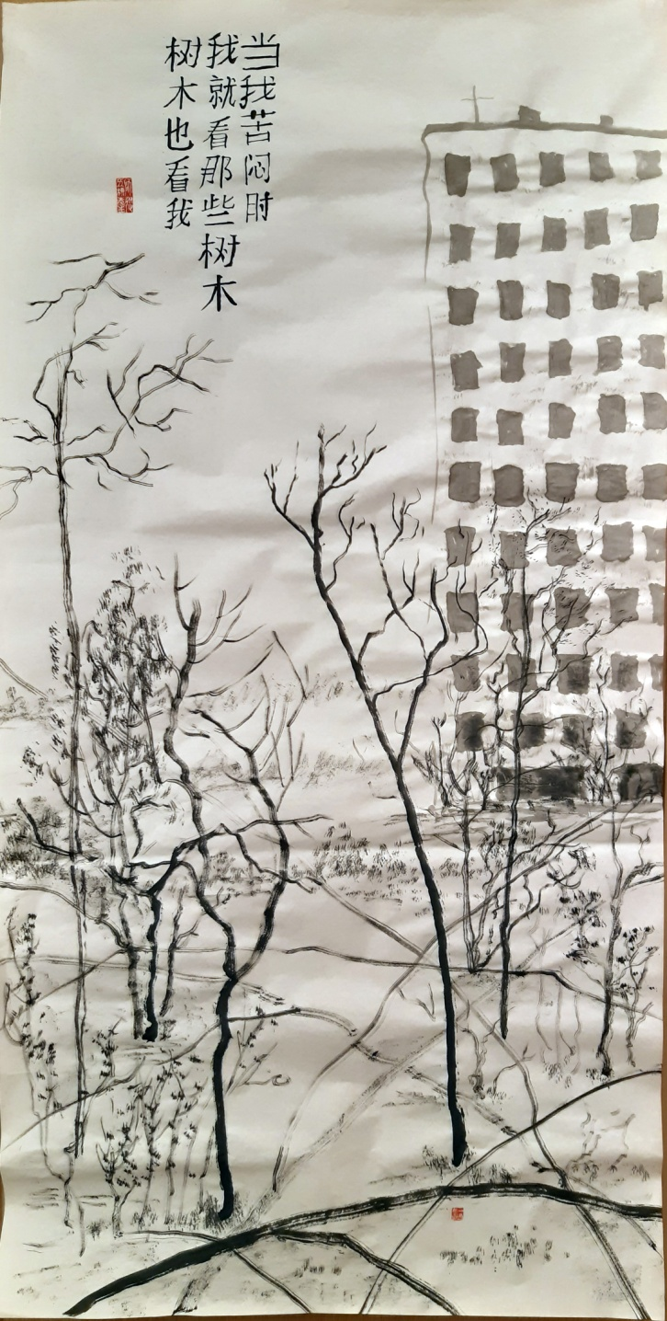

当我苦闷时
我就看那些树木
树木也看我

Это начальные строки стихотворения «Китайцы с давних времен» из цикла ”стихов на рисунках”. Но рисунок уже другой.

Китайцы с давних времен
удалившись от дел
уходили в горы.

Вот и я не противлюсь движенью руки
держащей дрожащую кисть.

Но горы мои
всё так же вдали, вдали.
апрель 1985
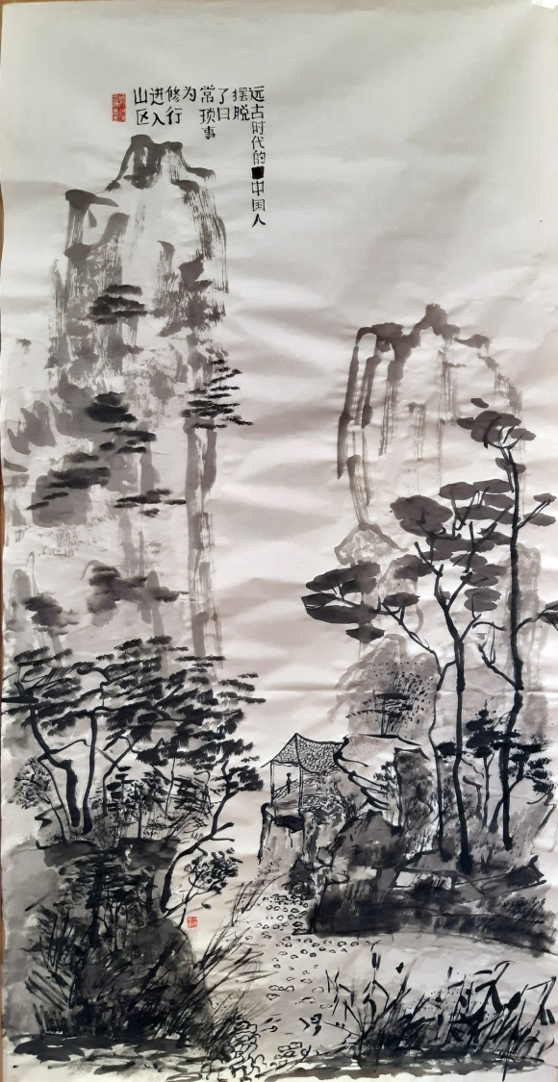

远古时代的中国人
摆脱了日常琐事
为修行进入山区。

虽然手因生疏时时颤抖，
但我执意使用毛笔。

可是我的山
仍然很远，远隔万里。

Что ж ты не спросишь:  — На каком языке тишина? | 你怎么不问问：  “哪种语言最平静？”

Из стихотворения

Поэтесса у окна

Окно. Ветер. Ночь. Луна.
Что ж ты не спросишь: — Какая страна?
Окно. Ночь. Луна. Ветер.
Что ж ты не спросишь: — Какое тысячелетие?
Окно. Ночь. Ветер. Луна.
Что ж ты не спросишь: — На каком языке тишина?
Тает ночь. Тает Ветер. Тает Луна. Пишет стихи у окна.
Когда-нибудь, где-нибудь, кто-нибудь сможет прочесть письмена?
11 июля 2019
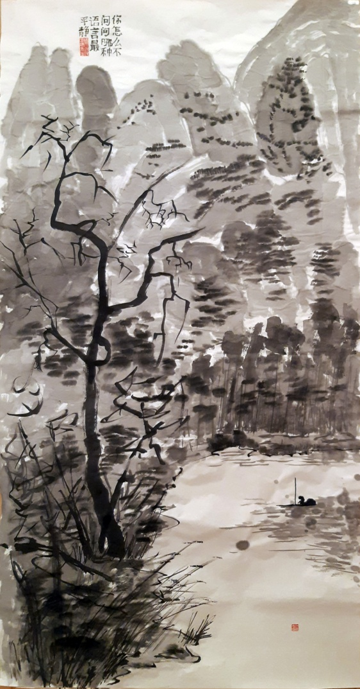
窗户。风声。夜晚。月亮。
你怎么不问问：“这是什么地方？”
窗户。风声。月亮。夜晚。
你怎么不问问：“这是何月何年？”
窗户。月亮。夜晚。风声。
你怎么不问问：“哪种语言最平静？”
风平夜消月隐遁。诗人写诗倚窗户。
写成的诗篇何时何地谁会读？

Скажи мне, что это значит?  Куда мы с тобой идём? | 请问，这是什么意思？  我和你要到哪里去？
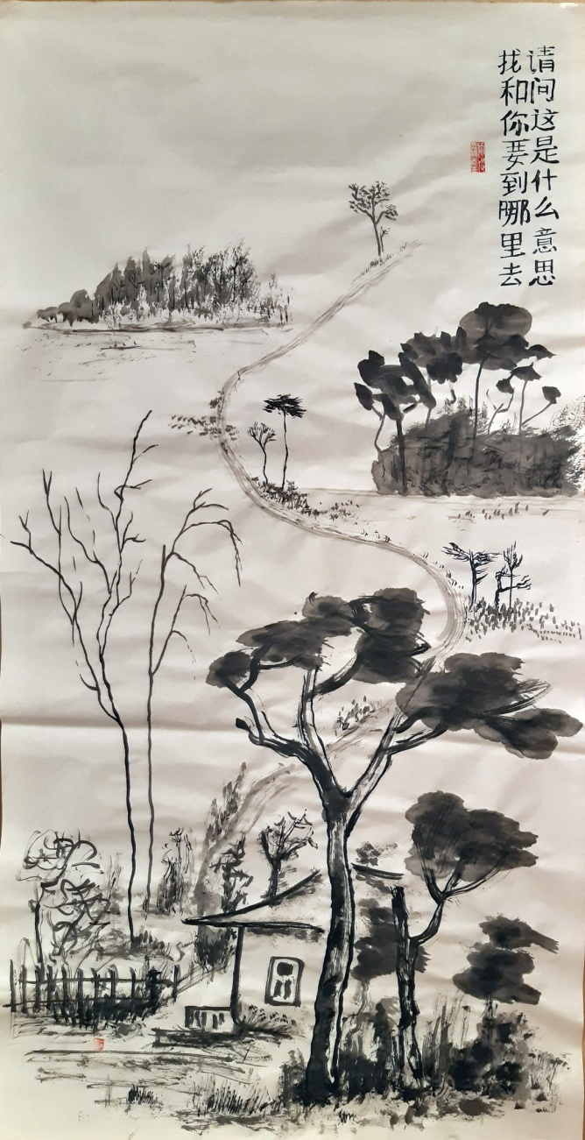

Из стихотворения Гора Тайшань

Скажи мне, что это значит?
Куда мы с тобой идём?
Мы идём по долине Жёлтой реки,
Мы идём на гору Тайшань.
Скажи мне, зачем это нужно?
Что мы увидим там?
Это нужно нашим потерянным душам,
Это нужно туманам и облакам.
Скажи мне, где наши души?
Где потерялись они?
Наши души в долине Жёлтой реки,
Они на вершине горы Тайшань.
Скажи мне, а кто же мы сами?
Кто движет моими ногами?
Кто говорит моим ртом?
Я ничего не знаю, не задавай вопросов.
Просто двигай ногами
в сторону Жёлтой реки.
Просто гляди глазами
с вершины горы Тайшань.
Скажи мне, что будет дальше?
Скажи мне, что будет после?
А дальше уже не будет,
А после не будет вовсе.
Только туман
в долине последней Жёлтой реки,
Лишь облака
на вершине последней горы Тайшань.
7 октября 2009 года

请问，这是什么意思？
我和你要到哪里去？
我们在黄河峡谷行走，
我们要去攀登泰山。
请问，为什么这样做？
我们去那里看什么？
我们去寻找丢失的心，
我们去观赏雾和云。
请问，我们的心在哪里？
心为什么会丢失？
我们的心在黄河里边，
我们的心在泰山之巅。
请问，我们是什么人？
用我双腿走路的人是谁？
用我的嘴说话的人是谁？
我什么都不懂，请你别再问。
只要双腿朝着黄河的方向走。

只要眼睛从泰山顶上朝下看。

请问，以后做什么？
请问，前途又如何？
以后不会做什么。
有关前途先不说。
黄河最后一段雾漫漫。

泰山之巅翻滚着云团。

Это последние строки стихотворения «После дождя пасмурным весенним днем» из цикла ”стихов на рисунках”. Но рисунок уже другой.

На душе моей печаль не светлая — темная, темная.
А земля в пустынном парке — мокрая, мокрая.
Только птицы поют невпопад!
А деревья влажными ветвями
успокаивают меня.
И только птицы поют невпопад!
апрель 1985

我心上莫名的忧伤——幽暗，幽暗。
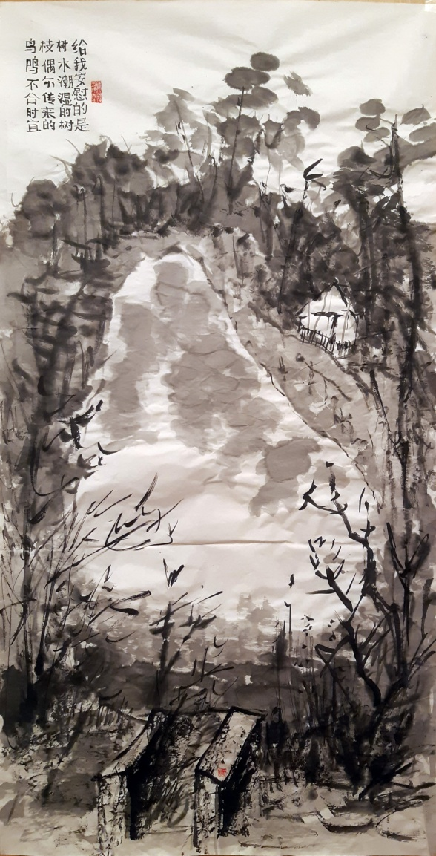
而空旷花园的土地——湿淋淋，湿淋淋。
偶尔传来的鸟鸣不合时宜！
给我安慰的
是树木潮湿的树枝。
偶尔传来的鸟鸣不合时宜！

Сосны в горах  ветер в вершинах | 山上的松树——  山顶的风。

Из стихотворения Оклик друга (из «Уральского цикла»)

Я долго сидел на берегу горного ручья.
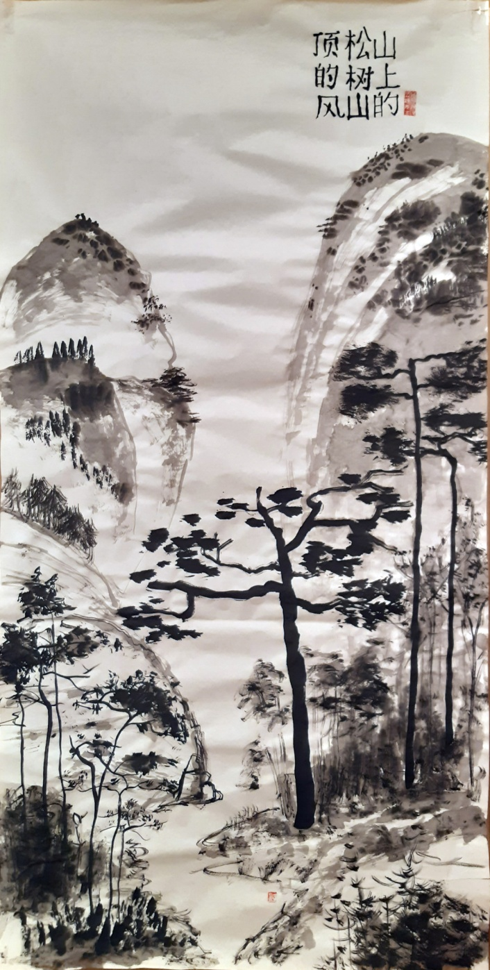
Я подумал: тишина природы — это великое множество нерожденных звуков. И я вспомнил своего самого близкого и уже ушедшего друга.

Сосны в горах —
ветер в вершинах.
Вода на камнях —
говор быстрины.
И все кажется, будто меня
окликает друг.
июль 1986

山上的松树——
山顶的风。
石头上的流水——
急促的说话声。
一切都像是
朋友对我的回应。

Он потом домой вернется,  Нарисует горы-воды | 后来他起身回家，  想要画幅山水画

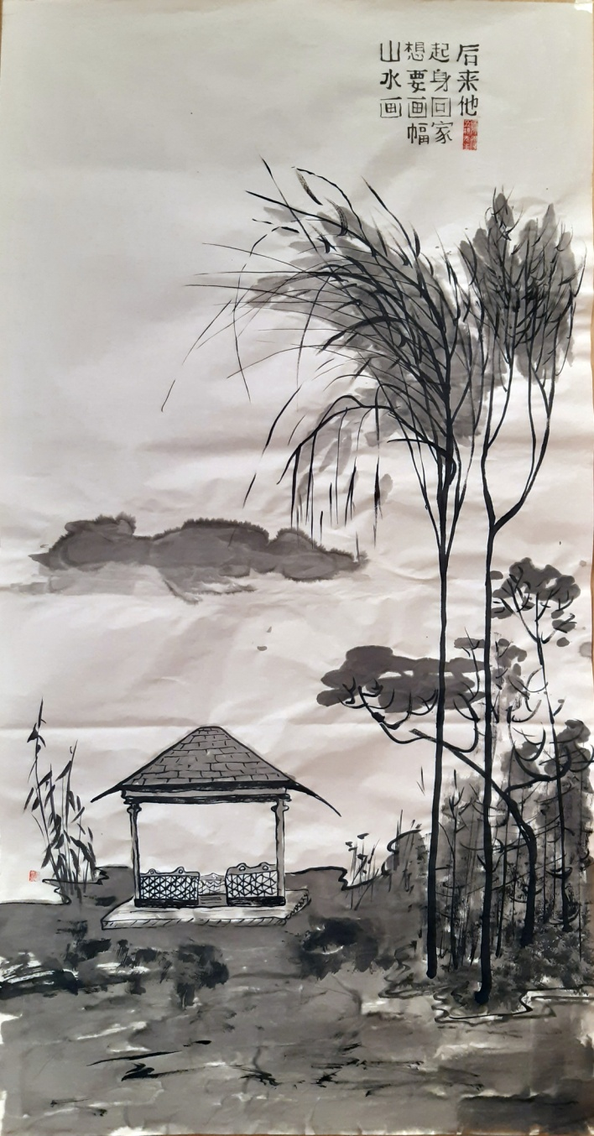
Из стихотворения

В Рукуновом переулке

В Рукуновом переулке
Во дворе седого дома
Старый тополь бросил тень.

В той тени сидел китаец
Опечаленный донельзя
От того, что слишком выпил
Нехорошего вина.

Он потом домой вернется,
Нарисует горы-воды,
И в беседке над обрывом
Будет долго созерцать.

И тогда напишет гатху
На углу своей картины

Про вино и тень, и тополь
Во дворе седого дома
В Рукуновом переулке,

Где обрел он просветленье
Неожиданно совсем.
12 ноября 2002

在鲁古诺夫巷，
灰白楼房的院子里
一棵老白杨投下阴凉。

阴凉里坐着个中国人
满脸愁云极度忧伤，
原因是他喝了劣质酒，
喝得过了量。

后来他起身回家，
想要画幅山水画，
坐在悬崖的亭子里
长久地构思遐想。

他在画的一角
题写了礼佛的诗行。

有酒，有阴凉，有白杨，
带院落的灰白楼房，
在鲁古诺夫巷，

在那里他受到启迪
这实在出乎想象。

У меня упадок сил.  Вот. | 我感觉力尽精疲  哎！
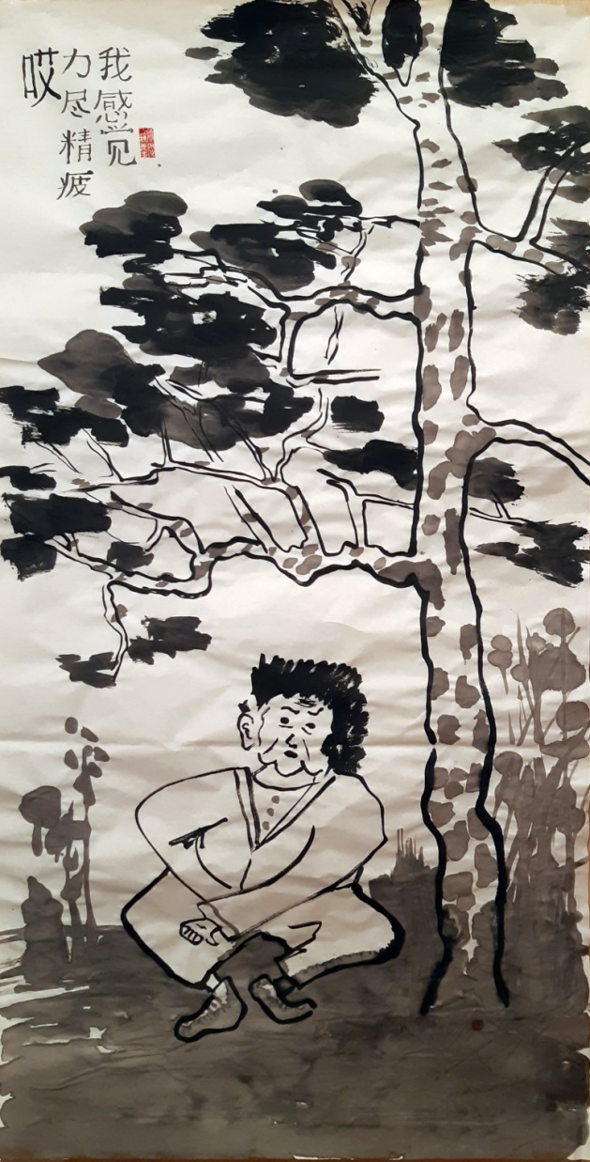

Из стихотворения Упадок сил

Я сегодня гвоздь не вбил
И траву не покосил
И посуду я не мыл
Я купаться не ходил
Даже водку я не пил
Никого не полюбил
Ничьё сердце не разбил
Уравненье не решил
И стихи не сочинил
У меня упадок сил.
Вот.
Липовка — 2 августа 2017

今天我钉不了钉子
修剪草坪也没心思
锅碗碟子不想洗
洗澡也不打算去
伏特加引不起兴趣
什么人也不想搭理
不愿意惹谁生气
更不想跟谁攀比
甚至没有力气写诗
我感觉力尽精疲
哎！

Разделить одиночество.  Вечно несбыточное желание. | 分享孤独。  永远难以实现的心愿。

Из стихотворения Китайские поэты

Вообще-то это у меня была эссеистическая проза, но Гу Юй перевёл как стихи.

Китайские поэты. Что больше всего любили, и от чего больше всего страдали — одиночество.

Одиночество. Стремление к нему и стремление от него, слитые в единое чувство, освященное авторитетом Лао и Куна.

"Хочу, чтобы Вы остались на осень со мной».
Желание разделить одиночество.
Вечно несбыточное желание.
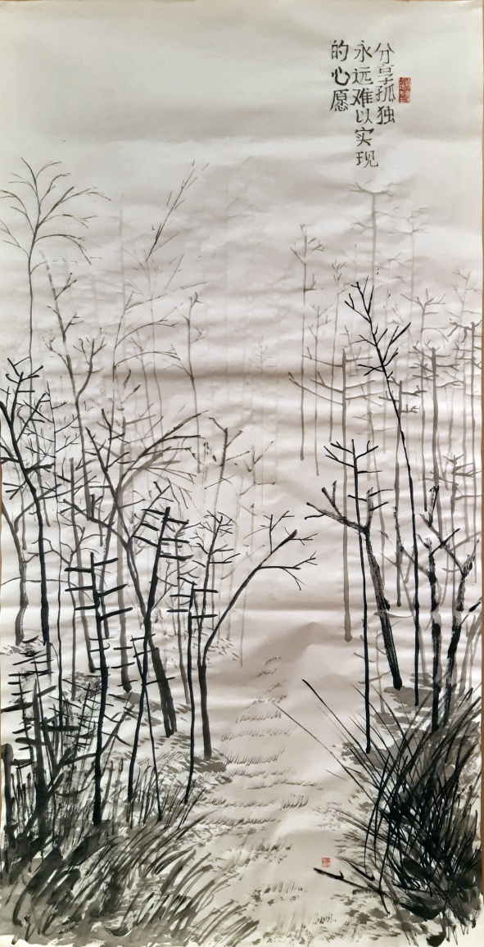
Липовка — июль 1992

中国诗人。最喜欢孤独，
而折磨他们的也是孤独。

孤独。追求孤独，孤独中探索，
交织成唯一的感情，对老子
和孔子产生了由衷的尊敬。

“但愿两位智慧长者留下来
陪我度过秋天。”分享孤独。
永远难以实现的心愿。

В дальнем селенье  крик петухов и лай собак. | 远处村庄传来狗叫鸡鸣。

Из стихотворения Путь в деревню.

Эти строки — отсылка к последнему параграфу Дао Дэ цзина.

Пусть соседние государства смотрят друг на друга, слушают друг у друга пение петухов и лай собак, а люди до самой старости и смерти не
посещают друг друга.
Дао Дэ цзин, 80
Хочу, государь мой, чтоб с грязью мирской ты плыл!
Тао Юань-мин. «За вином»

Луга, луга, и дальний лес
со стороны восходящего солнца
в утренней дымке.
Мокрой травы под ногами шелест.
Одиноких деревьев встречаю долгие тени.
Хочется остановиться, но не близок конец пути.
В дальнем селенье крик петухов и лай собак.
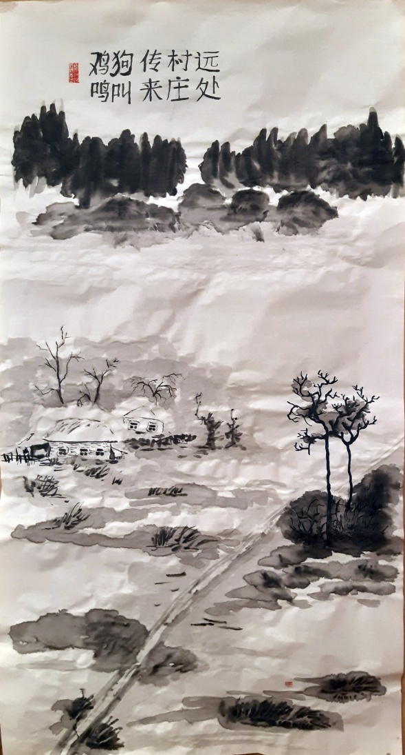
У старицы тихой старик-рыбак
просит меня не спешить.
Остановился: не знаю, как быть.
Дело какое ко мне у него?
Или просто добрый совет:
с грязью мирской мне плыть?
Липовка — август 1990
草地，草地，远方的森林，
那边早晨的雾气弥漫，
太阳正缓缓升起。
脚下湿淋淋的青草簌簌有声。
我迎着零星树木长长的阴影。
真想停下来，可是路途遥远。
远处村庄传来狗叫鸡鸣。
远古的老渔翁
请我不必脚步匆匆。
我站住：不晓得该做什么。
老渔翁跟我有何相干？
是否不过在善意地提醒：
混迹肮脏的世界是否心安？

Поэт пятого века Бянь Бинь написал оду "Вши и блохи". Во вступлении говорится:

Я живу бедно, и мой халат холщовый вот уж десять лет как не подбит ватой. Вся моя жизнь зависит от прихотей погоды, а ведь для человека это нелегко, и я часто болею. Жилище мое тесное, вся постель спуталась, одни лохмотья стали, мне и не распутать одному. А чем-то заниматься — слишком я ленив, к делам охоты нет. За своим телом не слежу и как-то упускаю время умываться. Я весь зарос, покрылся коростой, и оттого завелось в моей камышовой циновке несметное множество вшей и блох, ужасно они расплодились...

На картине первый катрен стихотворения Бянь Бинь

Под небом широким все десять тысяч вещей.
На плоской равнине стоят одиноко дубы.
Бянь Бинь по утрам отряхает циновку от вшей,
Из дома выходит и льются свободно стихи.
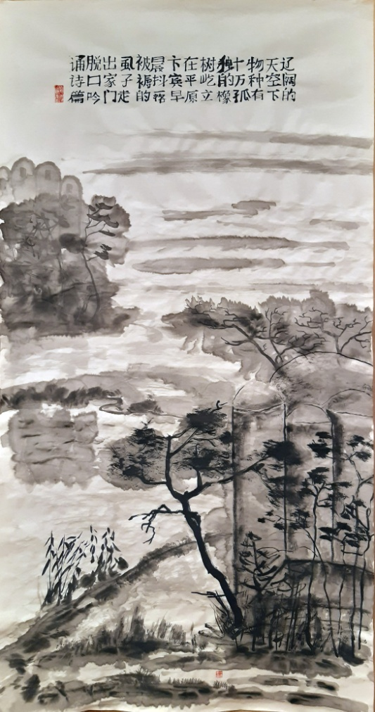
И время иное, и я из другой страны.
Но так же под небом все десять тысяч вещей.
На плоской равнине стоят одиноко дубы.
Печальные строки в моей отзовутся душе.
июнь 1986

辽阔的天空下物种有十万。
孤独的橡树屹立在平原。
卞宾早晨抖落被褥的虱子
走出家门脱口吟诵诗篇。

时代改换，我来自外国。
天空下依然有物种十万。
平原上屹立孤独的橡树。
忧伤诗行在我心中回旋。

Бянь Бинь — поэт 5-го века.
А насчёт вшей — это в то время такой был эпатаж у богемных поэтов.

Тех, кто остался со мною  на осень, я благодарю. | 谁秋天留下陪我，  我想说一声谢谢。

Это парафраз строк Ван Вэя в переводе Штейнберга:

Хочу, чтобы Вы // Остались на осень со мной.

Но перевод не точный. По смыслу так:
Хоть исчезли весенние цветы,
Аромат остался в моем сердце.
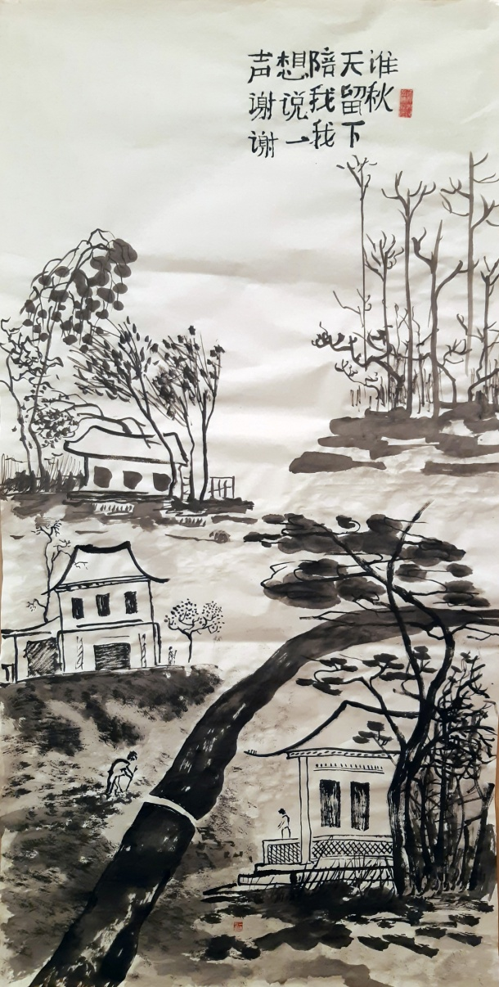

Из стихотворения Дали неба

Под широкими далями неба
осенних лесов полоса,
дубов опустелая роща
и оставшихся птиц голоса.

Времени темные воды
уносят в прошлое многих.
Тех, кто остался со мною
на осень, я благодарю.
сентябрь 1986

辽远的天空下边
秋季的林带漫延，
落叶的橡树林里
还有留鸟在叫唤。

季节乌黑的流水
带走的东西很多。
谁秋天留下陪我，
我想说一声谢谢。

Здесь первые 4 строки стихотворения

Сон камня

Это стихотворение посвящено классическому китайскому роману "Сон в красном тереме", известном также под названием "История камня".

Сон камня
Снятся цветы и птицы
Непрочных созданий ладони и лица
Ручья незадумчивая водица
И чья-то упавшая в воду ресница
И шёлк рукавов небесшумно струится.
И кто-то глядит и увидеть боится.
Истории камня печальны и светлы страницы.
Порывистый ветер то кружит, то вдаль устремится.
Каменных снов он не может нарушить границу.
Тот, кто умер, ещё раз не может родиться.
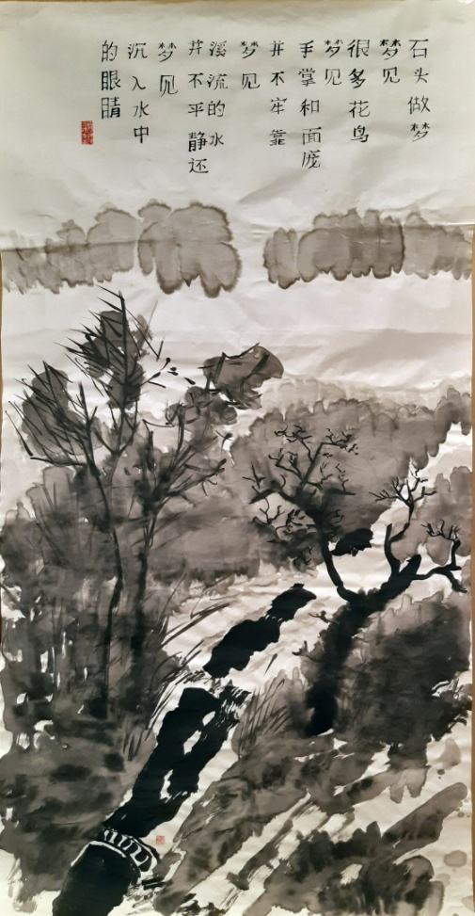
Если он не цветок и не птица.
1997

石头做梦。梦见很多花鸟。
梦见手掌和面庞并不牢靠。
梦见溪流的水并不平静。
还梦见沉入水中的眼睛。
丝绸的衣袖随水流盘旋。
谁看见了都害怕那场面。
石头的经历或忧伤或风光。
阵风或兜圈子或吹向远方。
石头难以超越梦境边界。
一个人死了就难以复活。
既然他不是鸟不是花朵。

Это хокку из цикла Лунный календарь

В деревне моей
То ли грусть, то ли радость
Никак не пойму

24 января 2018, среда, 8-й день 12-й Луны.
4-й день 24-го сезона 大寒 Да хань - Большие холода
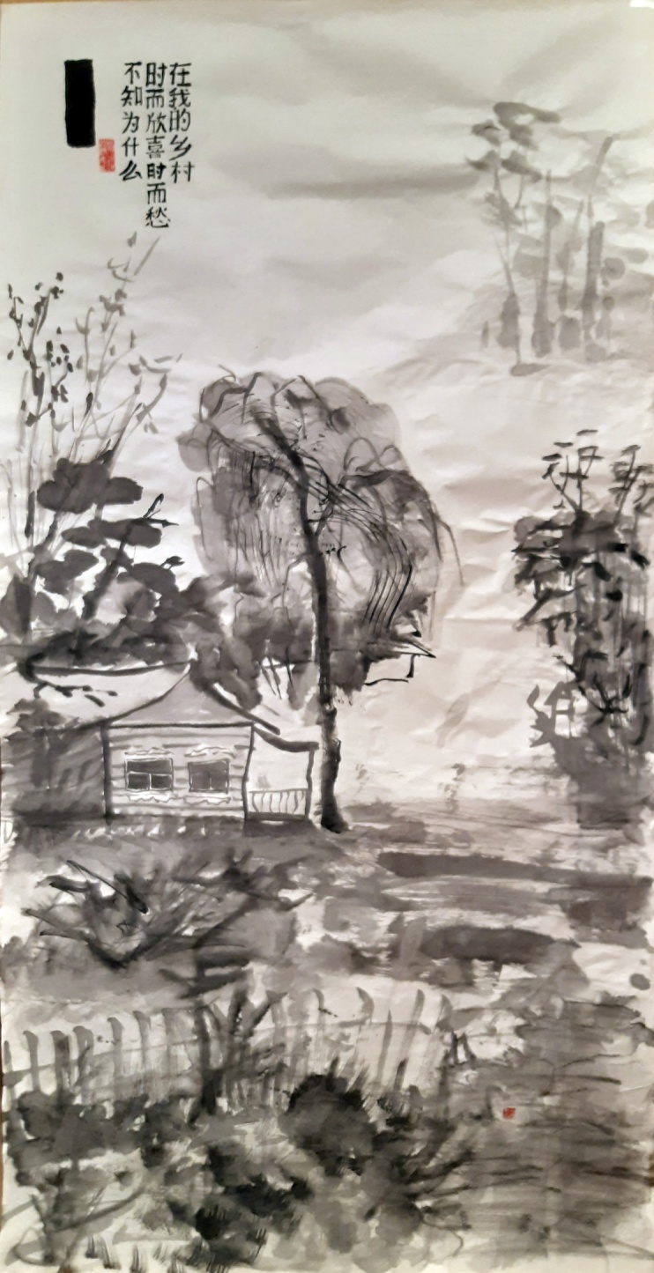
在我的乡村
时而欣喜时而愁
不知为什么

Единственный раз в году.  Из века в век. | 一年只有这么一次。  世世代代，机遇难得一见。

Из стихотворения

Весенняя прогулка

Разглядывая репродукцию картины Ма Юаня "Бродячие певцы" (династия Южная Сун)

Облачной тени бежит граница —
мне её не догнать.
О чём-то с ветром ругается птица —
мне её не понять.
Иду весёлый весенней тропой.
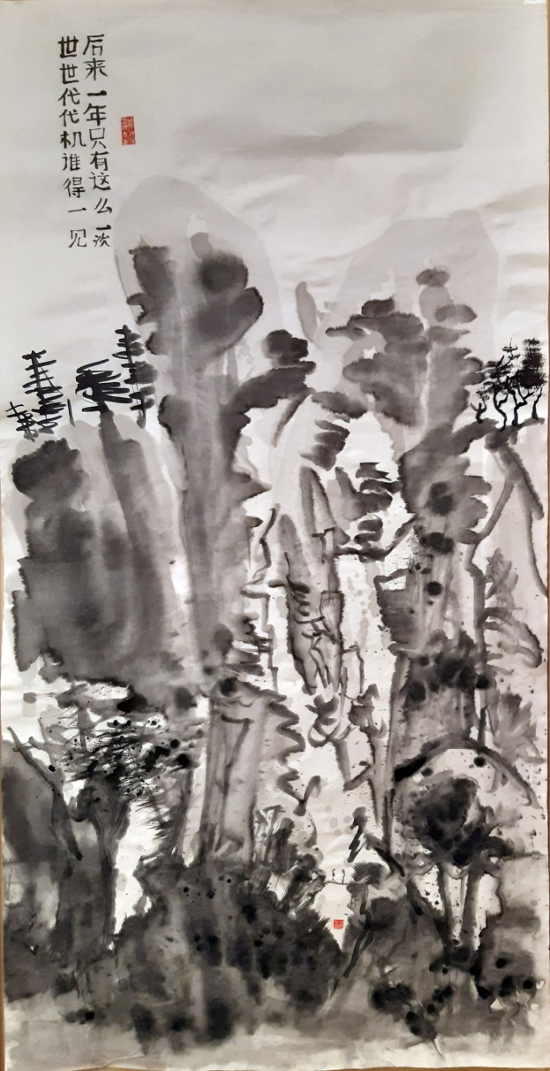
Люди! Дайте мне руки —
на весенней прогулке
будем петь и плясать.
Единственный раз в году.
Из века в век.
23 марта 1990

云影匆匆飘过边界——
我难以追赶。
鸟儿与风似乎在争吵——
我听不懂它的语言。
走在春天的小路上心里喜欢。
人们啊，伸出手来吧！——
让我们去踏春，
歌唱，一起游玩。
一年只有这么一次。
世世代代，机遇难得一见。

Вэнь Цзян

В 709-м году до нашей эры между царствами Лу и Ци был совершен брачный сговор. В то время царством Ци правил Си-гун, и у него была дочь, которую звали Цзян-ши. И вот она выходит замуж за правителя Лу, которого звали Хуань-гун.
С самого начала что-то пошло не так. Си-гун проводил дочь до места под названием Гуань, которое находилось уже на территории царства Лу, где она и встретилась со своим будущим мужем. В хронике «Чунь Цю» лаконично сказано: «В 9 луне Циский Хоу проводил княжну по фамилии Цзян до Гуань». Казалось бы, что здесь не так? А дело в том, что «Хоу» — это второй ранг знатности, тогда как Си-гун имел первый ранг — «Гун». За что же его так принизил Конфуций? Об этом уже прямо сказано в комментарии «Чунь Цю Цзо Чжуань»: Это было грубейшим нарушением ритуала, потому что отец, провожая дочь, не покидает главного зала, а мать не выходит за порог родового храма. Покидать же пределы своего царства правитель и вовсе не должен был.
Выйдя замуж, Цзян-ши стала называться Вэнь-цзян. А потом Си-гун умер и на престол царства Ци взошёл его сын Сян-гун, который приходился Вэнь-цзян единокровным братом. И вот в 694 г. до н.э. царство Ци посетил Хуань-гун, правитель царства Лу, с супругой Вэнь Цзян. Циский правитель Сян-гун вступил в связь с женой гостя, т.е. своей сестрой. И это кровосмесительное прелюбодеяние бесстрастно фиксируется в хронике.
Хуань-гун узнал об этом и упрекнул жену (можно себе представить, как это было), а та пожаловалась брату. И тогда Сян-гун велел убить своего гостя: Хуань-гуна напоили допьяна, а когда силач Пэн Шэн нёс его в коляску, он сломал лускому правителю хребет. Лусцы, конечно, возмутились, и Пэн Шэна казнили. На престол царства Лу взошёл сын Вэнь Цзян и Хуань-гуна Чжуан-гун.
Ну, а что же вдова, наша Вэнь Цзян? В последующие годы она то возвращалась в Лy, то снова отправлялась в Ци, где в уединенной местности на границе встречалась с любовником, то проделывала то же самое на приграничной территории в Лу, то открыто наносила визит любовнику, присоединяясь к нему в походах, то опять ждала его в Лу, то снова отправлялась к нему в Ци, то, наконец, пыталась устроить встречу в располагавшемся к востоку от Лу и Ци княжестве Цзюй.
Больше двадцати лет металась эта женщина, не то движимая неодолимой силой любовного влечения, не то ведя сложную политическую интригу. Наверное, она была не только любовницей брата, но ещё и успешным государственным деятелем. Каждый её шаг фиксировался в летописи, пока она не умерла в 659 г. до н.э. — за 108 лет до рождения Конфуция. Ей было около 70 лет.
А между тем три из 305 стихотворений «Ши цзин» посвящены как раз госпоже Вэнь Цзян. Вот первые две строки первого стихотворения и последние две строки третьего стихотворения в переводе А.А. Штукина.

Южные горы возвысились в той стороне,
Лис только бродит за самкой один в вышине.

«Канон песен», I, VIII, 6: Южные горы возвысились

Эта дорога из Лу пролегает, гладка и ровна.
Циская наша княжна проезжает, беспечна, горда.

«Канон песен», I, VIII, 10: Гонишь, торопишь коней
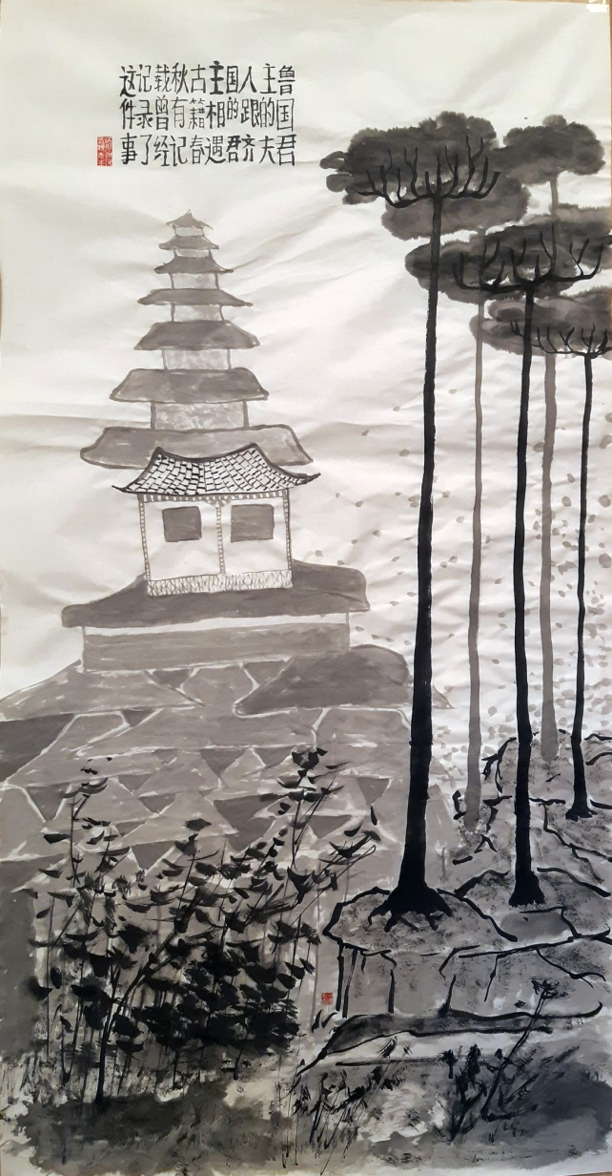
南山崔崔、雄狐綏綏。
魯道有蕩、齊子由歸。

詩經, I, VIII, 6: 南山

汶水滔滔、行人儦儦。
魯道有蕩、齊子游遨。

詩經, I, VIII, 10: 載驅

Из стихотворения Вэнь Цзян
Этой женщине посвящена 3 из 305 стихотворений «КНИГИ ПЕСЕН». А между тем, она считалась не только женой правителя и государственным деятелем, но ещё и развратной женщиной, вступившей в кровосмесительную связь со своим единокровным братом. «Хроника «Вёсны и осени» — летопись царства Лу, составленная Конфуцием.

Супруга правителя царства Лу  Встречалась с правителем царства Ци.  Об этом имеется запись  В хронике «Вёсны и осени».  Была ли она красива,  Когда была маленькой девочкой,  Когда стала юной невестой,  Та госпожа Цзян-ши?  Об этом отсутствует запись  В хронике «Вёсны и осени».  Любила ли утром ранним  Бежать по отцовскому саду,  Ступая босыми ногами  По свежевыпавшим лепесткам?  Об этом отсутствует запись  В хронике «Вёсны и осени».  Когда колесница стучала  Колёсами по дороге,  Срывались ли капли с ресниц,  По пудре текли ручейки?  Об этом отсутствует запись  В хронике «Вёсны и осени».  Была ли она счастливой  В браке с супругом своим,  Та госпожа Вэнь Цзян  Родом из царства Ци?  Об этом отсутствует запись  В хронике «Вёсны и осени».  Смотрела ли звёздной ночью  Как светит звезда Тай Цзы  Над северным царством Ци,  Та госпожа Вэнь Цзян?  Об этом отсутствует запись  В хронике «Вёсны и осени». | 鲁国君主的夫人  跟齐国的君主相遇。  古籍《春秋》有记载，  曾经记录了这件事。  这女子是否美丽，  当她还是个少女？  当姜氏女成为新娘，  她是否依然美丽？  《春秋》对此缺乏记载，  相关古籍也未曾涉笔。  早晨她是否喜欢  奔跑着去父亲的花园？  光裸着两只脚丫  踩着刚刚落下的花瓣？  《春秋》对此缺乏记载，  相关古籍也未曾涉笔。  当迎亲的马车上路  车轮发出隆隆的声响，  眼睫毛是否有泪滴，  粉红面颊可曾泪水流淌？  《春秋》对此缺乏记载，  相关古籍也未曾涉笔。  这位名叫文姜的女子，  齐国是她的故里。  她的婚姻是否幸福，  她对夫君是否满意？  《春秋》对此缺乏记载，  相关古籍也未曾涉笔。  她是否曾夜观星相，  看北方的齐国，  看太子星是否明亮？  这女子名叫文姜。  《春秋》对此缺乏记载，  相关古籍也未曾涉笔。
21 февраля — 10 апреля 2017

- Название и последние 5 строк.
У Чёрного озера с Тао Цянем | 青湖畔陪伴陶潜

Там, у Чёрного озера, есть походящее место.
Там можно молчать и глядеть вдаль.
— Пойдёмте? — Тао Цянь промолчал.
Мы спустимся по тропинке
мимо сосен прямостоящих по обе стороны и в высоту.
Внизу среди трав можно встретить цветы,
пусть неброские, но нежные. И аромат.
— Вы чувствуете? — Тао Цянь промолчал.
Выходим к берегу,
слева и справа деревья уходят вверх,
а кусты уходят вширь.
У берега в воде видны и водоросли и кубышки жёлтые.
— Не правда ли, уютно? — Тяо Цянь промолчал.
А дальше смотрим вдоль воды, скользя по ней.
Вот островок. Два дерева или три. Мысок. На нём тростник.
— Он будто шепчет, слышите? — Тао Цянь промолчал.
Там, дальше, за островком опять вода и даль,
и дальний берег будто бы в тумане.
А после взгляд уходит в небо.
— А небо белое, не так ли? — Тао Цянь промолчал.
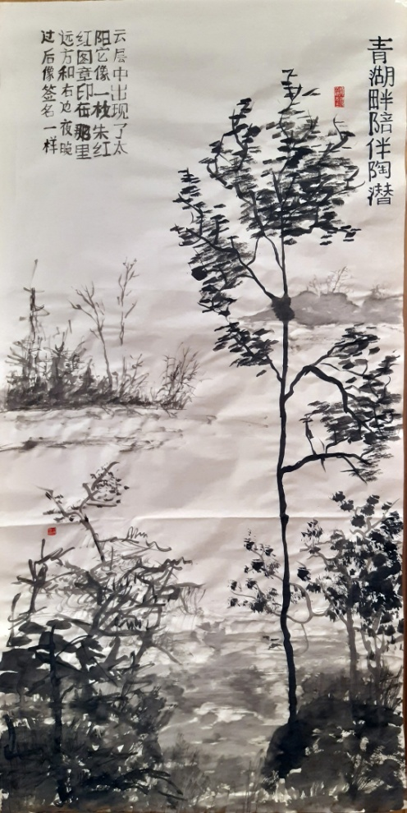
Здесь можно ничего не говорить.
Я прихожу сюда, чтоб ничего не говорить.
И каждый раз мне хочется туда уйти.
Стоять на том мыске среди тростника.
— Вам тоже хочется? — Тао Цянь промолчал.
А, постояв, уйти ещё дальше, к другому берегу,
и дальше, будто за туман.
Ведь что-то есть, наверное, за туманом.
— Как думаете Вы? — Тао Цянь промолчал.
Уж вечер близится. Ложатся тени.
Сначала бледные, потом они всё гуще.
И ветер стих. И тихо.
— Мы помолчим? — Тао Цянь промолчал.
Закат.
Из облаков выходит солнце
Оно похоже на киноварную печать.
Там, вдалеке и справа.
После ночь.
И подпись.
15 декабря 2019
那边，青湖畔有合适地点。
那里可以沉默并举目望远。
陶潜小声说：“我们去那里好吗？”
于是我们沿小路下山
两边的松树巍然高耸直插云天。
山下边草丛中看得见花朵，
虽不显赫，却很柔和。有清香弥漫。
陶潜小声说：“你嗅到芳香了吗？”
说话间我们走近了湖岸，
左右两边的树木向上生长，
而低矮的灌木向远方伸展。
湖边近处有水藻和黄色蓬草。
陶潜小声说：“是不是挺好看？”
我们顺着湖水朝远方观望。
看那小岛。两三棵树。岛边有芦苇。
陶潜小声说：“你可听得见芦苇的悄声絮谈？”
小岛那边依然是湖水和远方，
远方的湖岸似有雾气弥漫。
接下来目光转向天空。
陶潜小声说：“天空明亮，是不是这样？”
在这里可以沉默无声。
我来这里就为了沉默不语。
每次都渴望走到此地。
站在小岛边的芦苇丛里。
陶潜小声说：“你可有这样的心愿？”
站立片刻，继续往前走，走向对岸，
越走越远，仿佛有雾气缭绕。
穿过迷雾或许有好看的风景。
陶潜小声说：“你在想什么？”
天色已晚，夜幕降临。
起初暮霭朦胧，随后夜色渐浓。
风也停了。一片寂静。
陶潜小声说：“我们也沉默吧？”
……
云层中出现了太阳
它像一枚朱砂红图章。
印在那里，远方和右边。
夜晚过后。
像签名一样。

Это строки из стихотворения «Кожа рваных барабанов».

Приготовь мне лекарство
по древним китайским рецептам.
Истолки в порошок
этот яшмовый звук
из небесной свирели.
Кожу рваных земных барабанов
сожги и развей.
И на свитке воды
напиши иероглиф судьбы
наконечником падшего ветра.
И закрой мне глаза и шепни,
что ты любишь меня.
27 января 2012
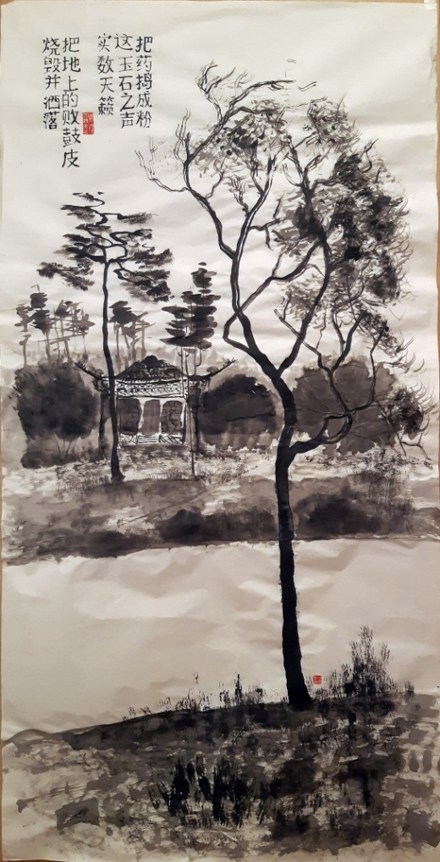
按照中国古代药方，
为我准备中药。
把药捣成粉，
这玉石之声
实数天籁之音。
把地上的败鼓皮
烧毁并洒落。
在水的画卷上
用方块字书写
风的临终命运。
抚我闭上眼，小声说：
你爱我。

Конфуций был, по сути, самодуром:  хотел того, чего не может быть. | 实际上孔夫子很笨：  他想做不可能做成的事情。

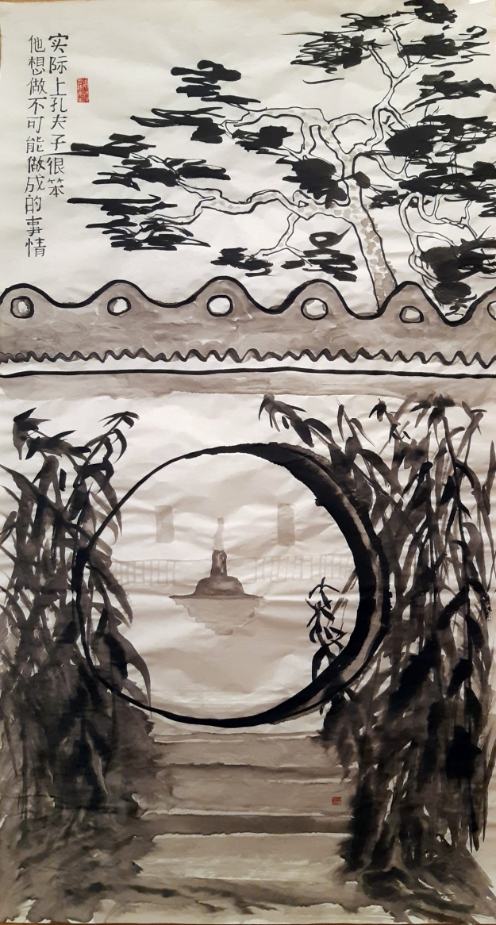
Из стихотворения

УЧЕНИК КОНФУЦИЯ (99 строк)

Когда я был его учеником,
в бамбуковых лугах ещё скользили
тени водяных драконов.
И лунный свет
настаивался на воде и чайных веточках.
Напиток был непрепок,
да и не вкусен,
но в душу проникал.
Тогдашние поэты добавляли лепестки хризантем,
но мой учитель не одобрял подобной вольности.
Потом он умер, прошли века и я родился.
Теперь вот,
когда уже пора задуматься о переходе,
я иногда стою у ветки, на которой
маленькие почки
и зеленеют и раскрываются...
и ни о чём не думаю.
Конфуций был, по сути, самодуром:
хотел того, чего не может быть.
И заставлял учеников хотеть того же.
Я говорил ему: нельзя быть таким глухим
к новациям эпохи.
А он лишь палкой колотил мне по спине.
Теперь вот все новации засохли,
как листья,
что летали над крышей императорского дворца.
И в тушечнице тушь засохла.
А иероглифы — они теперь повсюду,
куда ни взглянешь — видишь имена.
Взглянул я на бамбук — увидел лишь бамбук,
взглянул на чай — увидел только чай,
и даже:
взглянул на небо — и, кроме неба, не увидел ничего.
Теперь и я уже заметил,
что та девица,
хоть и не с полными ногами,
но изменилась так, что не узнать.
Сегодня солнце светит,
умирает снег.
Топ-менеджеры все ушли в запой.
А дядя Ваня вышел из запоя:
и щурится на солнце,
как моя кошка.
Кстати, я её кормил сегодня?
Не помню.
Помню, как Конфуций говорил,
что надо бы исправить имена.
Похоже, не усвоил я урок,
и за всю жизнь
ни одного
имени
не исправил.
Лишь забавлялся ими, как ребёнок,
крутил и так, и эдак,
составлял
цепочки кружевные и решётки.
Жена сказала: мне кажется
я сплю с Конфуцием, а не с тобой.
Мы с дядей Ваней выпили поллитру,
и тени заскользили по траве
бамбуковой,
а может быть, крапивной.
Потом я тушечницу долго отмывал
от старой туши,
и лес кистей похоронил.
Сегодня снова кто-то умер.
И это был не снег.
Задача, по сути, чисто математическая:
проникнуть в смысл процедуры
рождения смерти.
И доказать существование,
или несуществование,
что, впрочем, без разницы.
Маленькие почки
всё равно зеленеют и раскрываются.
На танцплощадке в парке
пенсионеры кружат парами.
Раньше были такие шкатулки:
откроешь, а там кружатся.
А есть люди, которые так и думают:
мир — шкатулка Бога.
Но мой Конфуций
лишь бородой трясёт.
Когда-нибудь и я
отращу себе бороду
или живот,
и поумнею.
Если, конечно, до этого
не улечу как крыша
императорского дворца.
В Крыму опять рубли,
в Гвинее франки,
а вот каури — уже не деньги,
не прошло и нескольких тысячелетий.
Хочется затопить печку,
заварить чаю,
закрыть тетрадку,
и
затосковать.

апрель 2014

当我成为他的门生，
竹林里的草地上
还浮现水中蛟龙的身影。
溶溶的月光
笼罩茶树的枝条。
茶水不好喝，
再说也没有什么味道，
却能够渗透心灵。
那时候的诗人饮茶添加菊花瓣，
可我的老师对此并不赞成。
后来师尊去世，几千年后我出生。
此时此刻
该认真想一想什么叫做传承。
我有时站在树枝旁，
这树枝生出很多小小的蓓蕾，
由绿变红，花朵绽放……
我似乎什么也不曾想。
实际上孔夫子很笨：
他想做不可能做成的事情。
他迫使自己的学生也这样想。
我跟他说：对于时代的新事物
不宜采取这种愚蠢的态度。
可他用手杖敲打我的脊背。
如今，一切所谓革新，
都像早已经干枯的树叶，
在帝王宫殿的拱顶飘零凋落。
砚台里的墨汁也已经干涸。
但方块汉字现在到处传播，
无论看哪里，都有汉语名字。
我看竹子，就见到竹子，
我看茶叶，就见到茶叶，
甚至：
仰望天空，除了天，什么也看不见。
此刻我已经发现
那个姑娘
生就一双秀足，
变化很大，难以认出。
今天阳光普照，
积雪融化。
所有头目都去饮酒。
万尼亚叔叔从沉醉中醒来：
眯缝着眼睛仰望太阳，
怎么跟我的猫咪相像？
今天喂过它没有？
已经遗忘。
只记得，孔夫子说过，
必须正名。
似乎我没把功课领悟，
这一辈子，
没有
纠正过
一个名字。
只不过像个小孩子，
觉得人名字好玩儿，
翻过来倒过去
用人名组成链条或圆环。
妻子说：我觉得
我是跟孔子，而不是跟你睡觉。
我和万尼亚叔叔喝了半公升酒，
身影滑过
竹林草地，
也许，那里长着蓖麻。
以后我洗砚台洗了很久，
洗去陈旧的墨汁，
森林埋葬了毛笔。
今天有一个人死了。
这不是下雪。
实质上，纯属一道数学题：
要破解生死程序
及其含义。
要证明生存
或死亡
其实没有差别。
小小的蓓蕾
终归要变绿开花。
公园里的跳舞场
退休者结伴跳舞成对成双。
从前有这样的小匣子：
你一打开，它就旋转。
而有些人会这样想：
世界是上帝的小匣子。
可是我的孔老夫子
胡须颤抖不已。
我不会非走，如同
帝王宫殿的拱顶。
总有一天
我也会长出胡须，
或者大腹便便，
也会这样考虑。
当然，在那之前
克里米亚又流通卢布，
几内亚流通法郎，
而科里——已经不算货币。
几千年并没有完全消失。
真想点燃小火炉，
煮一壶茶水，
合上草稿本，
并
想入非非。

- Последние 7 строк стихотворения
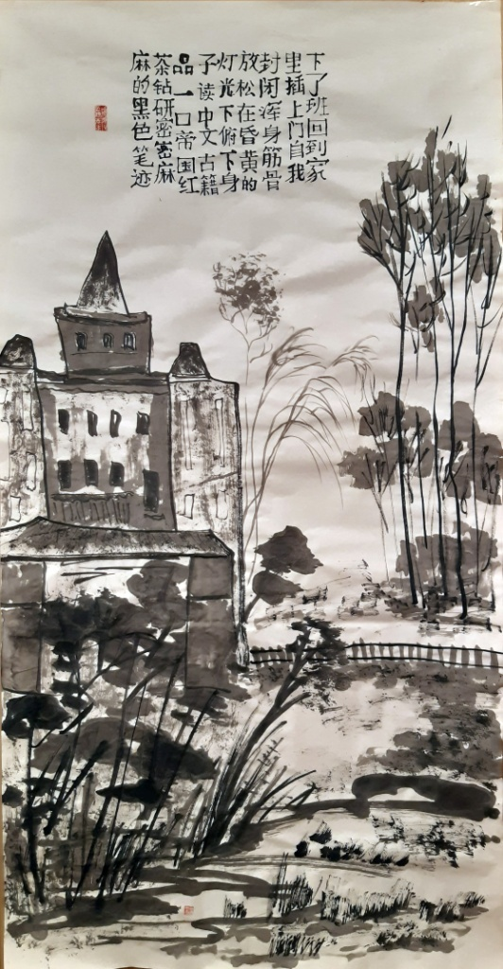

Любовь к древнекитайскому

Я хотел бы работать грузчиком
в винно-водочном магазине,
натянув халат тёмно-синий,
ворочать тяжёлые ящики,
потеть волосатой грудью,
материться охрипшей глоткой,
и курить сигареты без фильтра,
сплёвывая в проход.

И не знать ничего на свете!
Но не пить ни капли вина.

И домой приходя с работы,
на засов запирая двери,
облачившись в халат с кистями,
под жёлтой настольной лампой
склонившись над чёрными знаками
древних китайских книг,
пить чёрный имперский чай!
сентябрь 1988
我想在酒水商店
当一名搬运工，
抻抻深蓝色工作服，
诅咒货物箱沉重，
长毛的胸膛汗水淋漓，
用嘶哑的嗓音骂娘，
抽没有牌子的烟卷，
在过道里随地吐痰。

活在人世一无所知！
葡萄酒却一滴不沾。

下了班回到家里，
插上门自我封闭，
浑身筋骨放松，
在昏黄的灯光下
俯下身子读中文古籍
品一口帝国红茶
钻研密密麻麻的黑色笔迹！

омута темного муть | 深潭的水幽暗

Из стихотворения

Читаю «Дао Дэ цзин» (из «Уральского цикла»)

Однажды к вечеру разразилась большая гроза с градом и сильным ветром.
Молния ударила где-то неподалеку — был слышен треск.
Ночью долго кричала какая-то птица.
Утром я закончил чтение "Дао дэ цзин".
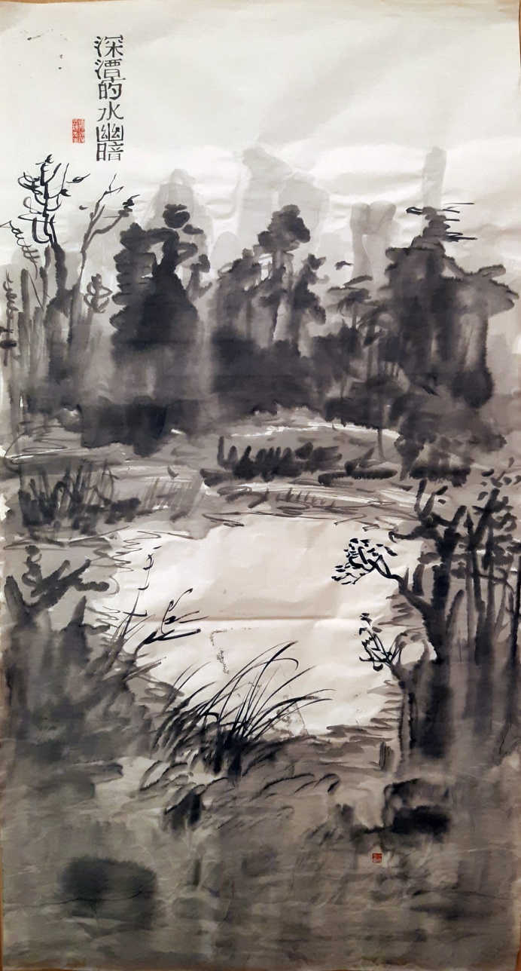
Птицы ночной крик,
облаков через небо бег,
омута темного муть,
или воздух после грозы, —
вот в чем я вижу суть
учения Лао-цзы.
И как же может не быть
правильным этот путь?
июль 1986

夜晚鸟儿的叫声，
云在天空中流动，
深潭的水幽暗，
雷雨冲洗的空气，——
这是我所看到的
老子讲道的本质。
他所指明的道路
怎能说不是真理？

Белая Гора, что выше солнца | 太阳之上的白山

Из стихотворения Белая гора

Это единственное стихотворение из 25 отобранных для картин, которое Гу Юй не переводил.

Как утренний дымок над крышей дома,
что треплет ветер,
как солнца зимнего тепло,
как тень и запах -

такой представилась мне жизнь.
И воды времени текли меж берегов,
заросших ивами и камышом.
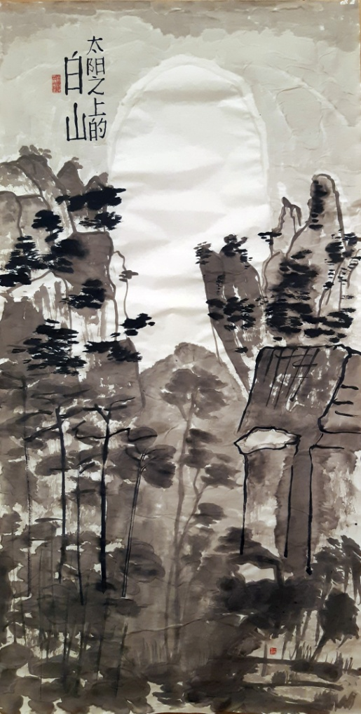
Мы, бросив весла, пили чай из фляги.
И кто-то говорил, что впереди
есть Белая Гора, что выше солнца.
И думалось мне - там конец пути.
февраль 88

На фотосессии в горах,  где бродят овцы на лугах | 在山上连续拍照，  那里羊在草场吃草

Из стихотворения

На фотосессии под снежной вершиной горы Нефритового дракона в Юньнани
(из цикла китайские зарисовки)
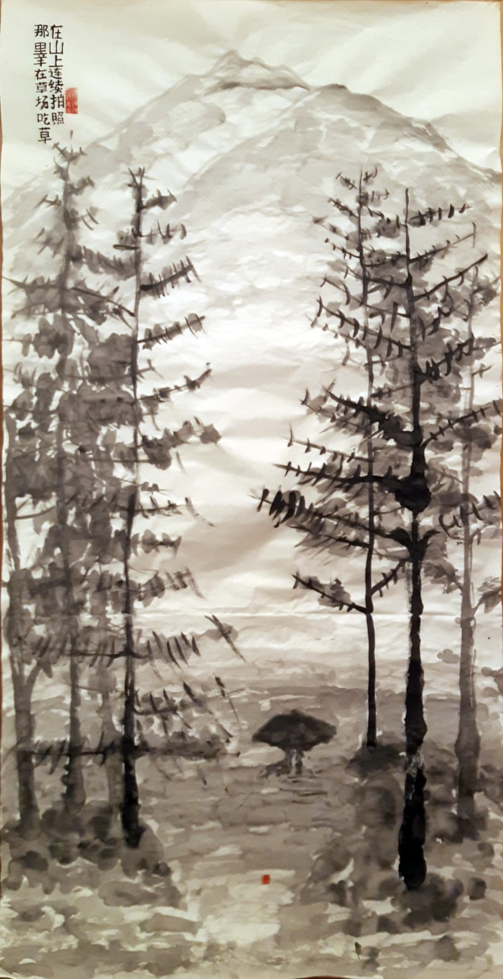
На фотосессии в горах,
где бродят овцы на лугах,
и скрылся в белых облаках
вершин заснеженных
нефритовый дракон,
и холодно, и ветер моросит,
невеста в белом неподвижна,
жених задумчивый стоит,
трава высокогорная,
деревья мхом покрытые,
фотографы под чёрными зонтами
и в красных прорезиненных
плащах,
невеста в белом неподвижна,
жених задумчивый стоит,
и холодно, и ветер моросит,
и скрылся в белых облаках
вершин заснеженных
нефритовый дракон,
и бродят овцы на лугах,
невеста в белом неподвижна,
жених задумчивый стоит.
17 ноября 2019

在山上连续拍照，
那里羊在草场吃草，
玉龙山积雪的主峰
被白云笼罩，

寒冷，风中夹带雨丝，
穿白色婚纱的新娘一动不动，
新郎站在旁边面带沉思，
青草长得很高，
树干上苔藓密集，
摄影师躲在黑伞下面，
身披刺目的红色雨衣，

穿白色婚纱的新娘一动不动，
新郎站在旁边面带沉思，
寒冷，风中夹带雨丝，
玉龙山积雪的主峰
被白云笼罩，

羊在草场吃草
穿白色婚纱的新娘一动不动，
新郎站在旁边面带沉思

Тайна Гу Кайчжи | 顾恺之的秘密

Из стихотворения

Цао Чжи (или Тайна Гу Кайчжи)

Белоснежную шею изогнула фея,
взор ко мне обратила,
с губ слетают слова печально, —
объясняет она дружбы великий принцип.
Сожалела она о различье путей
человека и духа...
Цао Чжи

У меня есть альбом живописи из императорского дворца "Гугун". Он открывается репродукцией с картины великого Гу Кай-чжи на мотивы стихов Цао Чжи.

1800 лет назад Цао Чжи создал поэму "Фея реки Ло". Через 200 лет Гу Кай-чжи написал картину на мотивы стихов Цао Чжи. А 30 лет назад художник Валера Красильников написал картину «Тайна Гу Кай-чжи».
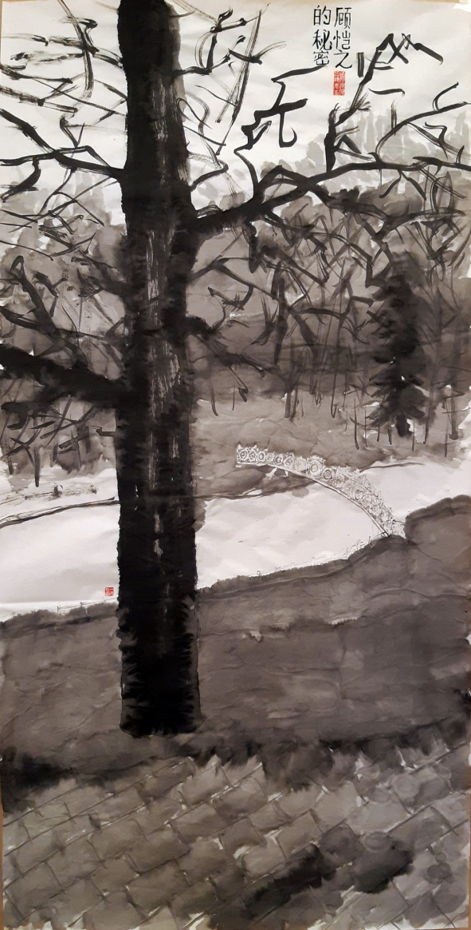
Седые травы после дождя,
Сиреневое пламя иван-чая.
Вот Цао Чжи среди дубов пройдет
За феей Ло, исчезнувшей в тумане.

Простой сюжет страны чужой
Сквозь все века волнует не напрасно,
И время нас не зря кружит.
Знакомый мой, художник пишет маслом
Картину "Тайна Гу Кай-чжи".
июнь 1986

雨后的衰草颜色灰白，
柳兰花闪着淡紫色火焰。
看曹植正要走过橡树林
追寻消失于雾中的洛神。

另一个国家的单纯故事
经过世世代代仍激动人心，
光阴戏弄人，却展现威力。
我认识的画家画了一幅油画
标题是《顾恺之的秘密》。

